News +++ Formnext
Frankfurt, 17. – 20. November 2026

Mit neuen Impulsen und UK als Partnerland: Formnext 2026 startet innovativ ins Jahr
Frankfurt am Main, 03.02.2026. Die Formnext 2026 rückt das Vereinigte Königreich als Partnerland in den Mittelpunkt: Mit seiner starken Fertigungsindustrie und führenden Rolle in der Additiven Fertigung bringt UK ein leistungsfähiges Ökosystem aus AM-Systemen, Software und industriellen Anwendungen ein. Gleichzeitig startet die Formnext mit neuen Impulsen ins Jahr und baut ihr Engagement in wichtigen Anwenderindustrien wie Orthopädie, Luftfahrt sowie Automobilbau weiter aus. Aussteller, die von dieser Dynamik profitieren möchten, können sich noch bis zum 02. März einen attraktiven Frühbucherrabatt auf ihre Teilnahme an der Formnext 2026 sichern.
„Das Vereinigte Königreich ist mit der engen Verzahnung zu seiner sehr leistungsfähigen Fertigungsindustrie traditionell einer der wichtigsten AM-Player weltweit und schon seit Jahren mit etablierten Systemherstellern wie Renishaw aber auch mit schnell wachsenden jungen Unternehmen wie Wayland Additive und innovativen Start-ups sehr präsent“, so Sascha F. Wenzler, Vice President Formnext bei Mesago Messe Frankfurt GmbH. „UK spielt eine führende Rolle im globalen Ökosystem der Additiven Fertigung – auch dank seiner Stärken in den Bereichen Forschung, Werkstoffe, Maschinenentwicklung und Software sowie seiner hochwertigen industriellen Anwendungen in den Bereichen Luft- und Raumfahrt, Verteidigung, Energie und Gesundheitswesen“, ergänzt der Leiter von Additive Manufacturing UK (AMUK) Joshua Dugdale. AMUK hat sich zum Ziel gesetzt, die Zusammenarbeit zwischen Industrie, Forschung und Regierung zu stärken, die Einführung zu beschleunigen und den industriellen Einsatz von AM-Technologien zu steigern, um so die britischen AM-Kapazitäten international sichtbarer zu machen.

Noch stärkeres Engagement in spezifischen Anwenderindustrien

Daneben wird die Formnext ihr Engagement in wichtigen Anwenderindustrien wie Orthopädie, Flugzeug- und Automobilbau gezielt über Aktivitäten auf führenden Branchenmessen intensivieren. „Für diese zentralen Industrien werden wir gemeinsam mit unseren Ausstellern und Stakeholdern die spezifischen Vorteile und Potenziale der Additiven Fertigung noch deutlicher herausarbeiten und einer breiteren Anwenderbasis näherbringen“, erklärt Christoph Stüker, Vice President Formnext bei Mesago.
Konkret wird sich dieses Engagement auf ausgewählten Fachmessen widerspiegeln – darunter die AERO Friedrichshafen (22.–25. April 2026), die OT-World in Leipzig (19.–22. Mai 2026) sowie die Automechanika in Frankfurt (08.–12. September 2026) – auf denen die Formnext mit verschiedenen Aktivitäten vertreten sein wird.
„Damit erreichen wir eine noch breitere Zielgruppe an Anwendern, die teilweise nur wenig oder noch keinen Kontakt zu AM hatte. Unser Ziel ist es, diese vom industriellen 3D-Druck zu begeistern. So können sie einerseits mit den Ausstellern dieses unterjährigen Formates in den Austausch treten sowie im November auf der Formnext in Frankfurt das gesamte Spektrum der Additiven Fertigung erleben und dabei konkrete Lösungen mit unseren Ausstellern entwickeln“, so Stüker.

Weitere Neuerungen und Frühbucherrabatt bis Anfang März

Mit einem Rekord von 38.282 Besuchern hat die Formnext 2025 bei ihrem 10. Messejubiläum bereits starke Akzente für eine erfolgreiche Formnext 2026 gesetzt.

Parallel dazu optimiert die Formnext 2026 ihre Hallenstruktur und präsentiert sich künftig auf drei Ausstellungsebenen: in den Hallen 11.0, 12.0 und 12.1. „Mit der neuen nachhaltigen Hallenstruktur schaffen wir kürzere Wege, klarere Besucherströme und eine noch lebendigere Messeerfahrung“, erläutert Sascha F. Wenzler und ergänzt: „Die Formnext wächst inhaltlich und qualitativ weiter, und die optimierte Planung schafft den passenden Rahmen dafür.“

Aussteller, die diese Entwicklungen und das wachsende Potenzial des AM‑Marktes für sich nutzen möchten, können sich bis zum 02.03.2026 einen Frühbucherrabatt sichern.

Weitere Informationen und Anmeldemöglichkeiten: www.formnext.com/aussteller

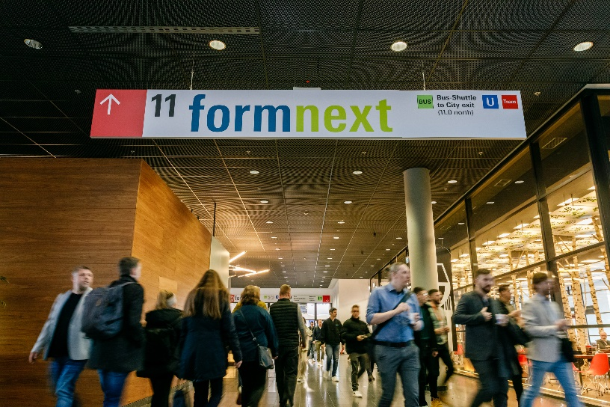
Impressionen von der Formnext 2025. Copyright Formnext Mesago Messe Frankfurt_Marc Jacquemin
Formnext
International exhibition and convention on the next generation of manufacturing technologies
Die Formnext findet statt vom 17. - 20. November 2026.

Presseinformationen und Fotomaterial:
Presse - Formnext

Links zu den Webseiten:
Formnext – Hub for Additive Manufacturing
https://www.facebook.com/formnext
https://www.linkedin.com/showcase/formnext
https://www.instagram.com/formnext/

Ihr Kontakt:
Franziska Richter Levin
Telefon: +49 711 61946-574
Franziska.Richter-Levin@mesago.com
Mesago Messe Frankfurt GmbH
Rotebühlstraße 83 -85
70178 Stuttgart
www.mesago.com

Hintergrundinformation Mesago Messe Frankfurt GmbH
Die Mesago Messe Frankfurt GmbH ist seit 1982 auf B2B-Formate zu speziellen Technologie-Themen fokussiert. Ursprünglich aus dem Messe- und Kongresssektor hervorgegangen, bietet das Unternehmen durch konsequente Weiterentwicklung seines Portfolios heute weit mehr als die international etablierten Technologie-Events. Mesago vernetzt durch innovative Plattformen führende Akteure weltweit in Form branchenspezifischer Technology Hubs – rund um die Uhr, 365 Tage im Jahr. Diese Hubs umfassen neben der klassischen Expo und Konferenz sowohl digitale Events, vertiefende Wissensformate als auch umfassende Services, die gezielt auf die Bedürfnisse der einzelnen Branchen zugeschnitten sind.
So entsteht durch einen ganzjährigen Content-Fluss ein dynamischer Raum für Informationsaustausch und technologische Innovationen. Mit Blick auf die sich ständig wandelnden Bedürfnisse der Communities schafft Mesago durch zukunftsfähige Formate ideale Bedingungen – vor allem, um ein noch effizienteres Netzwerk rund um den Globus zu kreieren und stets auf dem aktuellen Stand der Entwicklungen zu sein. Ganz nach dem Unternehmens-Claim: “Driving technologies by connecting bright minds”.
Als Teil der Messe Frankfurt Group beschäftigt Mesago am Hauptsitz in Stuttgart rund 170 Mitarbeitende. (mesago.com)

Hintergrundinformation Messe Frankfurt
www.messefrankfurt.com/hintergrundinformation

Nachhaltigkeit Messe Frankfurt
www.messefrankfurt.com/sustainability-information
Hintergrundinformation AG Additive Manufacturing im VDMA e. V. (ideeller Träger der Formnext)
In der Arbeitsgemeinschaft Additive Manufacturing arbeiten rund 200 Unternehmen und Forschungsinstitute unter dem Dach des Verbands Deutscher Maschinen- und Anlagenbau (VDMA) zusammen. Anlagenbauer, Zulieferer von Komponenten und Materialien, industrielle Anwender aus dem Metall- und Kunststoffbereich, Dienstleister aus Software, Fertigung und Veredelung sowie Forscher verfolgen gemeinsam ein Ziel: Die Industrialisierung additiver Fertigungsverfahren. (am.vdma.org

